Noviembre de 2021

Doctora
JENNIFER ARIAS
Presidenta
Cámara de Representantes
Ciudad

Asunto: Radicación de proyecto de ley, “Por medio de la cual se establece la gratuidad para la admisión de estudiantes de estratos 1, 2 y 3 en las instituciones de educación superior públicas, y se dictan otras disposiciones.”

Respetada Presidenta,

En nuestra calidad de Congresistas de la República y en uso de las atribuciones que nos han sido conferidas constitucional y legalmente, respetuosamente radicamos el proyecto de ley de la referencia y, en consecuencia, le solicitamos se sirva dar inicio al trámite legislativo respectivo.

De los Honorables Congresistas,

SILVIO CARRASQUILLA TORRES
Representante a la Cámara
Departamento de Bolívar

Por medio de la cual se establece la gratuidad para la admisión de estudiantes de estratos 1, 2 y 3 en las instituciones de educación superior públicas, y se dictan otras disposiciones.

El Congreso de Colombia
DECRETA:

Artículo 1°: Las personas que pertenezcan a los estratos 1, 2 y 3, que quieran acceder a una carrera de pregrado en cualquier institución de educación superior pública del país, no se les exigirá el pago de derechos de inscripción para poder presentar el examen de admisión de la respectiva institución educativa.
Para poder acceder a este beneficio, las personas deberán cumplir con los siguientes requisitos:
1. Poseer título de bachiller o estar cursando ultimo grado de bachiller.
2. No poseer título Profesional de una institución de educación superior.
3. No ser estudiante activo o no haber sido estudiante regular de la respectiva institución de educación superior a la cual aspira ingresar.
4. Acreditar mediante declaración juramentada debidamente notariada que pertenecen al estrato 1, 2 o 3 del respectivo municipio que reside.
Parágrafo. Para aquellos estudiantes que se encuentran cursando ultimo grado de bachiller, soliciten la exoneración del pago de los derechos de inscripción y no aprobaron el examen de admisión de la respectiva institución de educación superior pública, podrán solicitar por una sola vez adicional la exoneración de los derechos en referencia cuando hayan obtenido el título de bachiller y quieran acceder a la educación superior.

Artículo 2°. Vigencia y derogatorias. La presente ley rige a partir de su publicación y deroga todas las disposiciones que le sean contrarias.

EXPOSICIÓN DE MOTIVOS

Actualmente, según el SIES en nuestro país existen 119 Instituciones de educación superior públicas, clasificadas de la siguiente manera:

Carácter | Oficial | Régimen  especial | No  Oficial | Total
Universidad | 32 | 1 | 53 | 86
Institución universitaria/Escuela tecnológica | 18 | 13 | 103 | 134
Institución tecnológica | 5 | 6 | 37 | 48
Institución técnica profesional | 9 | - | 21 | 30
Total general | 64 | 20 | 214 | 298
Fuente: SACES - MEN, diciembre de 2018

Ahora bien, pese a lo anterior se está presentando una realidad poco alentadora cuando tenemos que la educación superior en el país apenas cubrió hasta el año 2018, el 52% de la población entre los 17 y los 21 años, mientras que en países como Chile, Argentina y Uruguay ese indicador se encuentra por encima del 70%
Reflejándose un avance muy lento en la cobertura descrita desde el año 2010 hasta la última fecha reportada (2018)

 | MATRICULA PREGRADO | POBLACIÓN 17 A 21 AÑOS | COBERTURA
2010 | 1.587.760 | 4.284.916 | 37,05%
2011 | 1.745.983 | 4.319.415 | 40,42%
2012 | 1.812.500 | 4.342.603 | 41.74%
2013 | 1.967.053 | 4.354.649 | 45.17%
2014 | 2.080.440 | 4.356.453 | 47.76%
2015 | 2.149.504 | 4.349.823 | 49.42%
2016 | 2.234.285 | 4.336.577 | 51.52%
2017 | 2.280.327 | 4.317.994 | 52.81%
2018 | 2.267.140 | 4.297.425 | 52.76%
Fuente: SNIES - MEN - Proyecciones de población DANE

Así las cosas, la falta de acceso, especialmente por los altos costos, sigue siendo una talanquera para la formación de centenares de colombianos. Según datos del Ministerio de Educación, seis de cada diez primíparos provienen de hogares donde los ingresos mensuales están por debajo de los dos salarios mínimos (menos de 1,3 millones de pesos al mes.⁷

Sumado a lo anterior, observamos que a pesar de existir un crecimiento en los estudiantes matriculados entre el periodo 2010 a 2018, tal como se observa en el siguiente cuadro

SECTOR | OFICIAL | PRIVADA | TOTAL
2010 | 927.295 | 746.726 | 1.674.021
2011 | 995.826 | 863.866 | 1.859.692
2012 | 101.7138 | 912.449 | 1.929.587
2013 | 1.089.911 | 1.002.980 | 2.092.891
2014 | 1.142.084 | 1.078.568 | 2.220.652
2015 | 1.167.888 | 1.125.662 | 2.293.550
2016 | 1.194.697 | 1.199.737 | 2.394.434
2017 | 1.241.790 | 1.204.524 | 2.446.314
2018 | 1.242.482 | 1.197.885 | 2.440.367
Fuente: SNIES - MEN

Se registra un muy bajo acceso de los estudiantes a las instituciones de educación superior pública, en comparación con otros países de América Latina:

TASA DE COBERTURA EN AMÉRICA LATINA, 2009 - 2013
PAÍS | 2009 | 2010 | 2011 | 2012 | 2013
Promedio América Latina y el Caribe | 37% | 41% | 42% | 44% | 46%
Argentina | 71% | 75% | n.d. | 74% | 76%
Brasil | 36% | n.d. | n.d. | n.d. | n.d.
Chile | 59% | 66% | 71% | 71% | 74%
Colombia | 37,1% | 40,8% | 42,4% | 42,4% | 45,5%
Cuba | 115% | 95% | 80% | 90% | 95%
El Salvador | 23% | 23% | 25% | 24% | 25%
México | 27% | 28% | 29% | 28% | 29%
Panamá | 45% | 46% | n.d. | 44% | 44%
Paraguay | 37% | 35% | n.d. | 28% | 29%
Puerto Rico | 81% | 86% | 86% | 91% | 95%
Uruguay | 63% | 63% | n.d. | 70% | 73%
Venezuela | 78% | n.d. | n.d. | n.d. | n.d.
Fuente: UNESCO

Lo anterior, porque según Martin Trow (2006) existen diversas etapas en la evolución del tamaño de los sistemas de educación superior, comenzando con una fase de elite, con menos del 15% de la matrícula en la edad correspondiente en el nivel superior, siguiéndole la etapa de masificación, cuando se supera este límite para luego alcanzar la etapa final de universalización, al lograr escolarizarse a
más del 50% de los jóvenes en el nivel superior.

Cada una de estas etapas está asociada con distintas posiciones de la sociedad frente al acceso a la educación superior, ubicándose Colombia en un bajo nivel dentro de un panorama general, descrito por la Unesco durante el año 2016. Tal como se muestra en la siguiente gráfica.
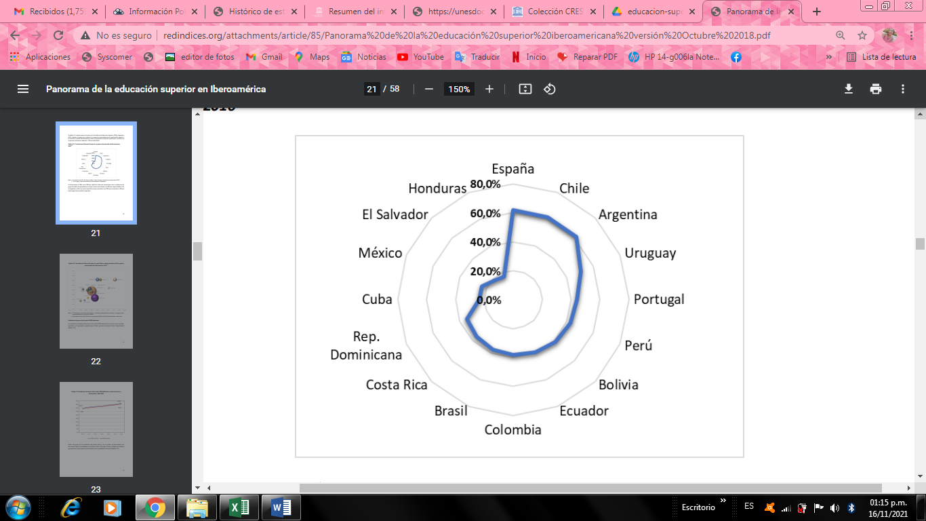
Unesco- 2016
Aunado a ello, los recursos de la Nación invertidos en eduacacion superior durante los ultimos años han sido los siguientes:
(Millones de pesos)

Vigencia | Funcionamiento | Inversión | Total | Variación
2010 | 2.070.291 | 168.624 | 2.238.915
2011 | 2.140.434 | 104.402 | 2.244.836 | 0.3%
2012 | 2.389.895 | 107.534 | 2.497.429 | 11.3%
2013 | 2.521.620 | 309.007 | 2.830.627 | 13.3%
2015 | 2.615.420 | 457.726 | 2.830.627 | 8.6%
2015 | 2.740.865 | 457.726 | 3.149.102 | 2.5%
2016 | 2.927.670 | 440.476 | 3.368.146 | 7.0%
2017 | 2.927.670 | 3.693.444 | 3.654.146 | 8.5%

Fuente: MEN - MHCP

En consecencia, de las anteriores estadísticas, es necesario evaluar cuales son las razones, distintas a los altos costos de pregrados que brindan nuestras instituciones de educación superior pública, y entre ellas tenemos la falta de recursos que tienen muchas personas de estratos 1, 2 y 3 pagar los derechos de inscripción y así poder presentar un examen de admisión que oscila entre los $85.000 a los $120.000, sin mencionar los gastos de traslado que tienen que sufragar para realizar el pago del derecho de inscripción y el día del examen de admisión.

Por tal motivo, se considera que es necesario que el Estado Colombiano, brinde todas las garantías suficientes para que nuestros jóvenes puedan acceder a una universidad pública y para ello sería bueno empezar eliminando el obstáculo del pago de una inscripción, que lo que hace es desmotivar a muchas personas que no tienen la capacidad de pago para sufragarlo.

SILVIO CARRASQUILLA TORRES
Representante a la Cámara
Departamento de Bolívar

